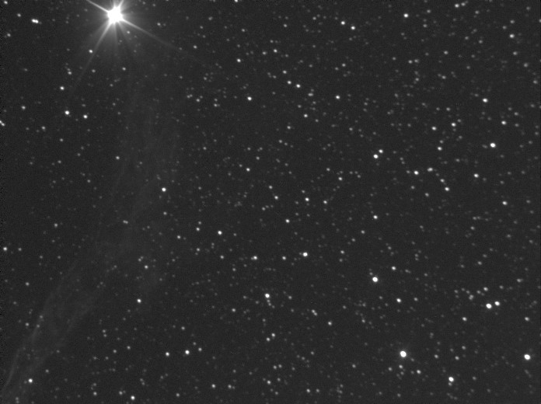
ACQUISITION : Image mono XT10G Atik Inifinty -‐‐ 15x5s bin1
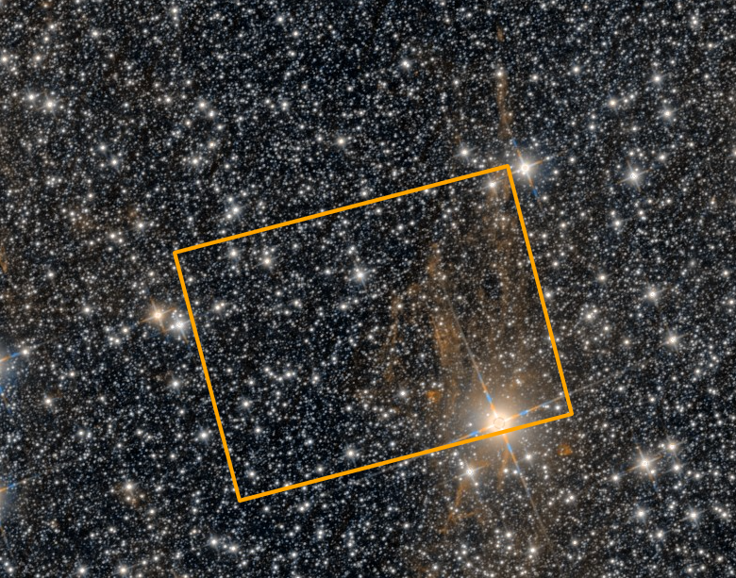

Correspondance www.legacysurvey.org
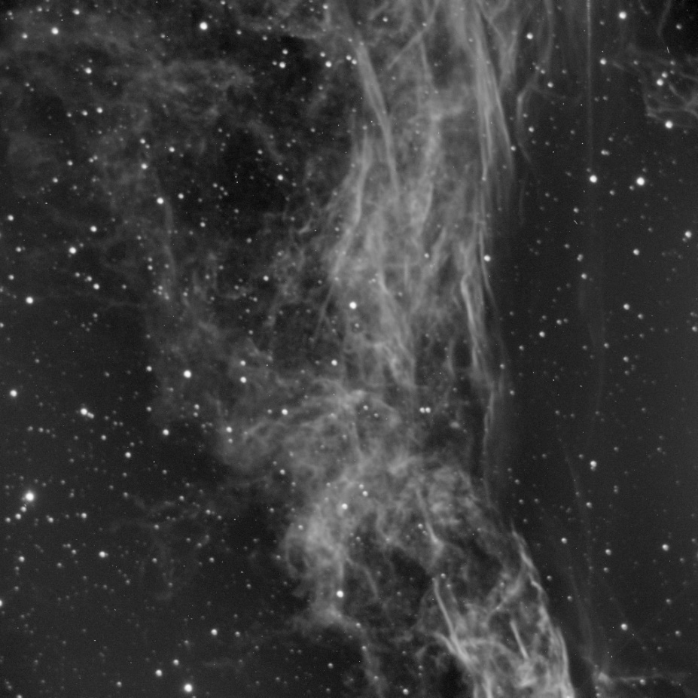
ACQUISITION : Image Hα -‐‐ T120 -‐‐ OHP 120 -‐‐ Temps d'exposition total : 15 min -‐‐ bin2 Hα (3 img @ 300 sec) Réduction et traitement avec SIRIL

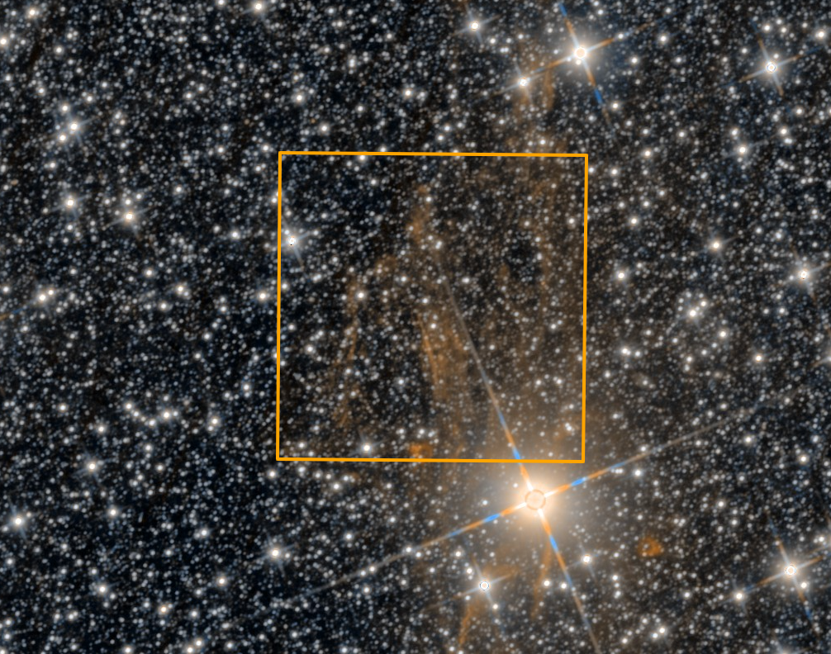
Correspondance www.legacysurvey.org

